Реактивная противотанковая граната РПГ-27
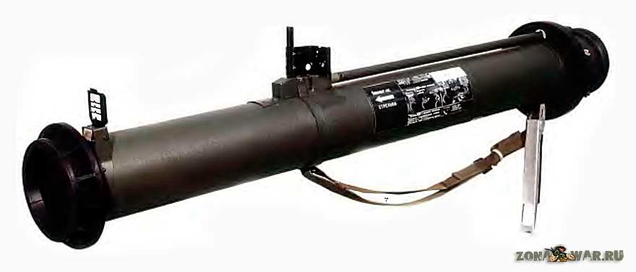
Реактивная противотанковая граната РПГ-27 в боевом положении

Тактико технические характеристики РПГ-27

Калибр боевой части, мм............................................64 и105
Масса РПГ в сборе, кг........................................................8,3
Длина, мм........................................................................1135
Дальность прицельной стрельбы, мг...............................200
Время перевода в боевое положение, с........................до 10
Толщина пробиваемых преград, мм
гомогенной брони.....................................................600 за ДЗ
железобетонной....................................................около 1500
кирпичной...............................................................около 2000
деревоземляной.....................................................около 3700

Значительное распространение динамической защиты для защиты бронетехники потребовали создания новых индивидуальных средств поражения таких боевых машин. В конце 1980-х в ГНПП «Базальт» была разработана и в 1989 г. принята на вооружение тяжелая реактивная противотанковая граната РПГ-27. Ведущими конструкторами РПГ-27 в разное время были Ю. И. Радченко и А. Ф. Кораблев (название гранатомета в ходе разработки — «Таволга»).
Разработка РПГ-27 имела целью создание одноразового гранатомета, обеспечивающего поражение танков с динамической защитой, огневых средств и живых целей, находящихся в различных защитных сооружениях. Гранатомет используется для повышения боевых возможностей подразделений сухопутных войск.
Для повышения пробивного действия калибр основной боевой части был принят 105 мм, а предзаряда — 64 мм. Предзаряд с пьезоэлектрическим взрывателем срабатывает при встрече с контейнером динамической защиты танка, разрушает ее и подает импульс на срабатывание основной боевой части. При этом образование кумулятивной струи происходит уже после подрыва динамической защиты, при этом подрыв заряда ДЗ не деформирует кумулятивную струю основного заряда гранаты, не снижает его пробивного действия. В результате граната РПГ-27 обеспечивает преодоление защиты любых современных танков.
Конструктивная схема гранаты с двумя боевыми частями была к тому времени отработана в выстреле ПГ-7ВР гранатомета РПГ-7В1. Она и была, в основном заимствована для РПГ-27.
Для боеприпаса РПГ-27 было разработано пусковое устройство одноразового использования с трубой из стеклопластика калибра 105 мм и длиной 1135 мм. На трубе расположены ударно-спусковой механизм и механическое прицельное приспособление, состоящее из откидной мушки с прицельными марками и диоптрийного прицела с возможностью ввода температурных поправок, подобные по устройству с РПГ-26.
Увеличение калибра привело к повышению массы РПГ-27 до 8,3 кг. Начальная скорость гранаты — 130 м/с. Дальность прицельной стрельбы и дальность прямого выстрела по сравнению с РПГ-26 несколько снизились и составляют соответственно 200 и 150 м.
Увеличение массы и длины РПГ-27 снизило маневренность гранатометчика по сравнению с использованием легких гранатометов типа РПГ-26. Однако снижение отмеченных характеристик полностью перекрывается повышенными возможностями по поражению целей, оснащенных ДЗ. Перевод гранатомета из походного положения в боевое положение и обратно выполняется тремя простейшими операциями. Сборку и серийное производство РПГ-27 осуществляет ФГУП «Химический завод «Планта» (г. Нижний Тагил).
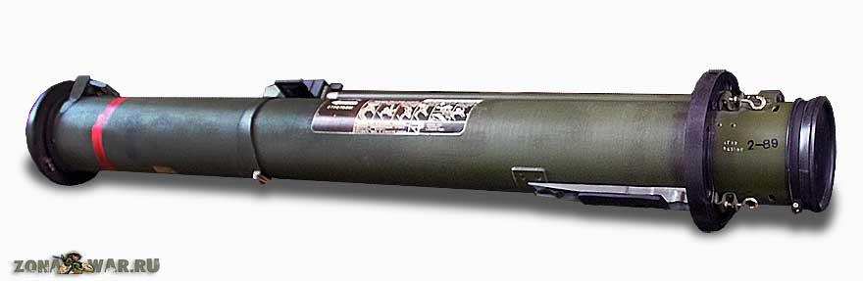
Реактивная противотанковая граната РПГ-27

Реактивная противотанковая граната РПГ-28
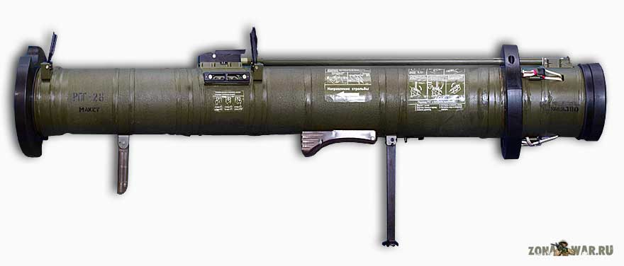
Реактивная противотанковая граната РПГ-28 в боевом положении
Тактико технические характеристики РПГ-28

Калибр боевой части, мм...................................................125
Масса РПГ в сборе, кг..........................................................12
Длина, мм........................................................................1100
Дальность прицельной стрельбы, м...............................300
Время перевода в боевое положение, с........................до 10
Толщина пробиваемых преград, мм
гомогенной брони....................................................900 за ДЗ

Дальнейшее совершенствование защищенности танка — создание новой комбинированной брони, использование встроенной и новых вариантов навесной динамической защиты, в основных танкостроящих государствах, проводившееся в 1990-х вновь, потребовали увеличения бронепробиваемости боеприпасов ручных противотанковых гранатометов. В начале 2000-х в ФГУП «ГНПП «Базальт» был разработан тяжелый ручной одноразовый противотанковый гранатомет «Реактивная противотанковая граната РПГ-28».
Разработка этого противотанкового средства имела целью создание ручного одноразового гранатомета, обеспечивающего максимально возможное пробитие бронезащиты перспективных танков с соблюдения приемлемых массо-габаритных характеристик. РПГ-28 также обеспечивает эффективное поражение живой силы, находящейся в оборонительных сооружениях и зданиях. Гранатомет предназначен для повышения боевых возможностей подразделений сухопутных войск.
Для повышения пробивного действия калибр основной боевой части гранаты ПГ-28 был увеличен до 125 мм. Предзаряд с пьезоэлектрическим взрывателем, также как и у РПГ-27 срабатывает при встрече с контейнером динамической защиты танка, разрушает ее и подает импульс на срабатывание основной боевой части. При этом образование кумулятивной струи основного заряда происходит уже после подрыва ВВ динамической защиты, при этом кумулятивная струя основного заряда гранаты не деформируется, а ее пробивное действие не уменьшается. В результате граната ПГ-28 обеспечивает преодоление защиты любых современных танков.
Для нового боеприпаса в филиале КБП (ЦКИБ СОО) разработано пусковое устройство одноразового использования с трубой из стеклопластика калибра 125 мм и длиной 1200. На трубе расположены ударно-спусковой механизм и механическое прицельное приспособление. состоящее из откидной мушки с прицельными марками и диоптрийного прицела с возможностью ввода температурных поправок на стрельбу, подобные РПГ-27. На пусковом устройстве РПГ-28 вблизи заднего среза имеется откидной упор, который при стрельбе ставится на фунт Это облегчает удержание гранатомета стреляющим и заставляет его удерживать дульную часть трубы на такой высоте, при которой раскрывающиеся при вылете гранаты лопасти стабилизатора не заденут за грунт.
Увеличение калибра привело к повышению массы РПГ-28 до 12 кг Дальность прицельной стрельбы из гранатомета составляет 300 м Перевод гранатомета из походного положения в боевое и обратно выполняется тремя простейшими операциями.
Увеличение массы и длины РПГ-28 снизило маневренность гранатометчика по сравнению с использованием легких одноразовых гранатометов типа РПГ-26. Однако снижение отмеченных характеристик перекрывается повышенными возможностями по поражению целей, оснащенных ДЗ.
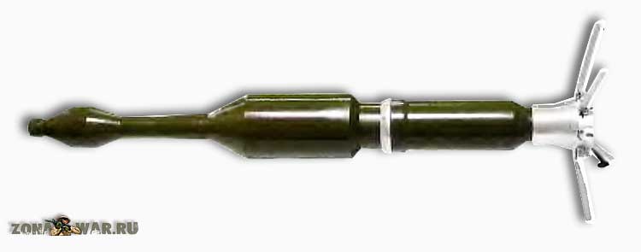
Выстрел РПГ-28

Ручной противотанковый гранатомет РПГ-29

Ручной противотанковый гранатомет РПГ-29
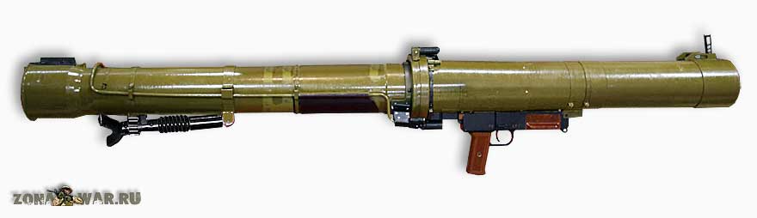

Ручной противотанковый гранатомет РПГ-29

Тактико технические характеристики РПГ-29

Калибр гранатомета, мм...................................................105
Наименование выстрела...............................................ПГ-29В
Тип боетой части...............................кумулятивная, тандемная
Масса гранатомета, кг.....................................................11,5
Масса выстрела, кг............................................................6,7
Дальность прицельной стрельбы, м................................500
Толщина пробиваемых преград, м
гомогенной брони после преодоления ДЗ..............более 0,6
кирпичной и железобетонной..................................более 1,5
дерево-земляной......................................................более 3,7

Постоянное противостояние танка и противотанкового средства, соревнование «средств защиты и нападения» наглядно демонстрируется развитием противотанкового гранатометного вооружения. Широкое применение, после второй мировой войны, ручных противотанковых гранатометов с кумулятивными боеприпасами привело к необходимости совершенствования защищенности танков.
Применение на основных танках сначала разнесенной защиты, а затем и комбинированной брони снизило эффективность применения ручных противотанковых гранатометов и обусловило необходимость повышения мощности их кумулятивных боеприпасов. В результате они были усовершенствованы и вновь обеспечили выполнение задач борьбы с танками.
Следующим этапом в развитии защиты танков явилось создание навесной динамической защиты («реактивной брони»), значительно снижающей уровень пробиваемости моноблочных кумулятивных боевых частей. В ответ на это были созданы боеприпасы для ручных гранатометов с тандемным расположением боевых частей, обеспечивающих «снятие динамической защиты» предзарядом и пробитие брони основным зарядом.
Очередным этапом в совершенствовании защиты танка, стало создание активной защиты, обеспечивающей поражение подлетающих к танку боеприпасов. Сегодня это соревнование продолжается.
Ручной противотанковый гранатометный комплекс РПГ-29 разрабатывался в ПНПП «Базальт» в кооперации с рядом предприятий в середине-конце 1980-х (в частности пусковое устройство разрабатывалось в ЦКИБ СОО, г. Тула). Он должен был прийти на смену постепенно устаревающим РПГ-7В, РПГ-16 и в какой-то мере, СПГ-9М. Работы по созданию нового гранатометного комплекса получили соответствующее название — «Вампир». Ведущим конструктором по комплексу был назначен B.C. Токарев. В 1989 году ручной противотанковый гранатомет РПГ-29 с выстрелом ПГ-29В были приняты на вооружение.
РПГ-29 предназначен для поражения бронированной техники, огневых средств и живых целей находящихся в различных защитных сооружениях на дальности до 500 м. Для стрельбы из гранатомета используется 105-мм выстрел ПГ-29В с реактивной гранатой, имеющей кумулятивную боевую часть тандемного типа, унифицированную с боевой частью выстрела ПГ-7ВР для гранатомета РПГ-7В и обеспечивающую поражение высокозащищенных целей, в т. ч. и танков с динамической защитой.
Заряжание гранатомета производится с казенной части. Воспламенение порохового заряда реактивного двигателя гранаты происходит от электрического импульса генератора ударно-спускового механизма, расположенного на гранатомете. Работа реактивного двигателя происходит при движении гранаты в стволе гранатомета. Дальше граната летит по инерции, что обеспечивает высокую кучность стрельбы.
Для удобства эксплуатации ствол гранатомета выполнен разъемным на две, примерно одинаковые по длине, части. В походном положении обе части переносятся в специальном вьюке одним человеком за спиной. При этом выстрел помещается в казенную часть ствола. На казенной части ствола снизу крепится складывающаяся сошка.
На гранатомете установлена боковая планка для крепления различных прицелов. В комплект гранатомета РПГ-29 входит дневной оптический прицел ПГО-29, а в комплект РПГ-29Н, помимо дневного, входит и ночной электронно-оптический прицел 1ПН51-2. Прицел 1ПН51-2 отличается от прицела 1ПН-51-1, как и прицел ПГО-23 от ПГО-7В — шкалой прицела, учитывающей баллистику различных гранат. На гранатомете также установлено механическое прицельное приспособление.
В расчет гранатомета входят два человека — гранатометчик и его помощник.
Производство выстрелов ПГ-29В освоено ФГУП «Химический завод «Планта». Оно ведется по новым технологиям, обеспечивающим высокое качество изделий.
В ходе вооруженного конфликта в конце лета 2006 г в Ливане Израиль, понеся существенные потери в танках, обвинил Россию в поставках гранатометов РПГ-29 палестинским повстанцам. Однако РПГ-29 в Палестину никогда не поставлялся, гранатомет был продан только в Сирию. При этом доказательств, в виде самих гранатометов захваченных в бою, не было, а вот порядка 50 пораженных «Меркае» в т. ч. и в самом современном исполнении были. В результате по итогам боевых действий на Ближнем и Среднем востоке США приняли решение о возобновлении разработок противотанковых гранатометов.
После принятия на вооружение комплекса РПГ-29 работы по его совершенствованию были продолжены. В частности были созданы новые выстрелы ТБГ-29В в термобарическом снаряжении. Были разработаны автоматизированные дневной и дневно-ночной прицелы с лазерными дальномерами (приборы управления огнем). Был разработан складной носимый станок. Все это позволило увеличить дальность прицельной стрельбы до 800 м, что сравнимо по дальности стрельбы со старым и проверенным СПГ-9, но, при этом, существенно превосходя его по могуществу боеприпасов различного назначения.
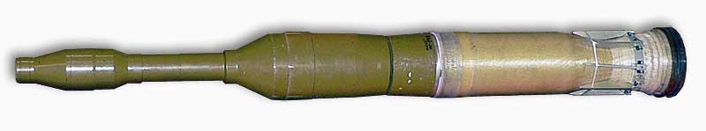
Выстрел РПГ-29

Ручной противотанковый гранатомет РПГ-32

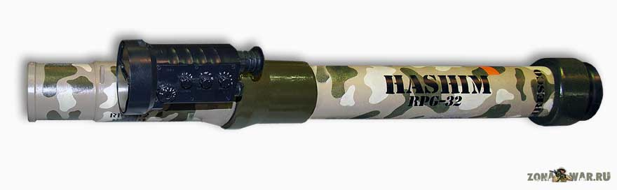
Ручной противотанковый гранатомет РПГ-32
Тактико технические характеристики РПГ-32

Калибр гранатомета, мм...................................................105
Масса гранатомета с прицелом, кг......................................3
Длина, мм.................................................................900-1200
Дальность прицельной стрельбы, м................................700
Толщина пробиваемой брони после преодоления ДЗ, мм...............................................................................................650

РПГ-32 или «Хашим» — таково наименование новейшего многоцелевого гранатомета, созданного специалистами ФГУП «ГНПП «Базальт» по требованиям, разработанным ВС Иорданского Хашимитского Королевства. Его макет был впервые продемонстрирован на стенде совместного российско-иорданского предприятия «JRESKO» на выставке специального вооружения и специальных технических средств SOFEX 2006.
Важнейшей особенностью гранатомета является то, что многоразовое пусковое устройство с дневным коллиматорным прицелом имеет незначительную массу (3 кг) и длину (360 мм).
Перед стрельбой, в зависимости от выполняемой задачи, к нему пристыковывается контейнер с выбранным типом выстрела калибра 72 или 105 мм с гранатой в кумулятивном или термобарическом снаряжении.
Общая масса гранатометного комплекса, в зависимости от выбранного типа выстрела» составляет 6-10 кг, а его длина — 900-1200 мм. Такое конструктивное решение обеспечивает рациональное сочетание общей боевой нагрузки-гранатометчика и носимого боезапаса с решаемыми задачами и типами поражаемых целей.
Гранатомет РПГ-32 обладает значительными возможностями. Дальность прицельной стрельбы в 700 м и поражающее действие 105-мм кумулятивной гранаты, пробивающей 650 мм гомогенную броню (после преодоления динамической защиты), обеспечивают эффективное поражение новейших и перспективных танков. 72-мм выстрелы с кумулятивными гранатами обеспечивают поражение всех средне- и легкозащищенных бронированных машин. Выстрелы с термобарическим снаряжением гранаты позволяют эффективно бороться с легкобронированной и небронированной техникой, с укрытой и открыто расположенной живой силой противника, а также поражать различные фортификационные сооружения и бетонные укрытия.
Гранатометный комплекс РПГ-32 имеет высокие показатели эргономичности, что обеспечивает удобство его применения из различных положений, быстроту и точность наведения и простоту заряжания. В походном положении прицельное приспособление и элементы электрического воспламенения реактивного двигателя гранаты размещаются в пусковом устройстве. Предусмотрена возможность комплектования гранатомета ночным прицелом.
По оценке специалистов РПГ-32 является на сегодня наиболее продвинутым гранатометным комплексом в мире и обладает лучшими боевыми и эксплуатационными свойствами.
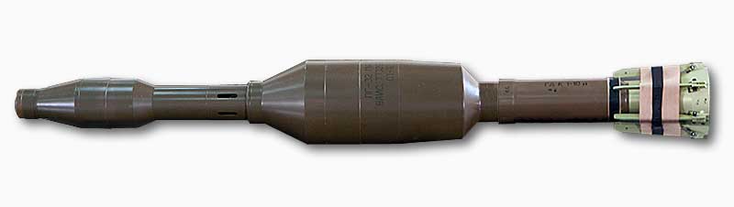
Выстрел РПГ-32

Реактивная штурмовая граната РШГ-1

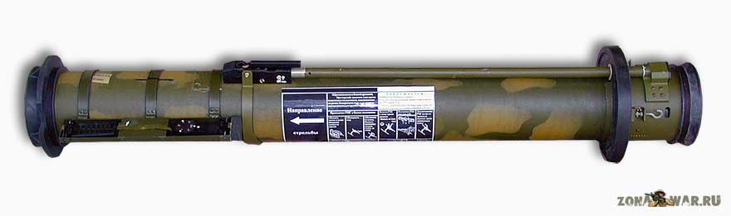
Реактивная штурмовая граната РШГ-1
Тактико технические характеристики РШГ-1
Тип боевой части...........................................термобарическая
Калибр боевой части, мм..................................................105
Масса гранатомета, кг.......................................................8,3
Длина, мм........................................................................1135
Дальность прицельной стрельбы, м................................600
Время перевода в боевое положение, с........................до 10
Высокая эффективность гранаты ТБГ-7 многофакторного поражающего действия при стрельбе по различным целям предопределило и создание одноразовых гранатометов с подобными боевыми частями.
В конце 1990-х на основе гранатомета РПГ-27 в ГНПП «Базальт» был создан и в 2002 г. принят на вооружение гранатомет РШГ-1 (РШГ™ реактивная штурмовая граната). Как и для одноразовых противотанковых гранатометов, в названии нового гранатомета было использовано название применяемого боеприпаса. Ведущим конструктором гранатомета был назначен Иртуганов С. Х. (название гранатомета в ходе разработки — «Таволга-1»).
Термобарическая боевая часть гранаты этого гранатомета — многофакторного (фугасного, осколочного и зажигательного) действия была с небольшими изменениями заимствована от гранаты ТБГ-7. Она обеспечивает эффективное поражение легкобронированной техники, огневых средств и живых целей, находящихся открыто или в различных защитных сооружениях. РШГ-1 обеспечивает поражение живых целей в помещениях объемом до 300 м? на открытой местности в радиусе до 10 м, в окопах и бункерах при подрыве гранты на удалении до 2 м от окопа или амбразуры. Эффективность действия такой боевой части соответствует по мощности разрыву 122-мм осколочно-фугасного снаряда.
Реактивный двигатель гранаты был взят от гранаты ПГ-27 (Пусковое устройство также заимствовано от РПГ-27. Его незначительное отличие состоит только в изменении прицела соответствии с баллистикой нового боеприпаса.
Этот гранатомет показал себя как эффективное средство поражения в ходе штурмовым операций в населенных пунктах.

Реактивная штурмовая граната РШГ-2

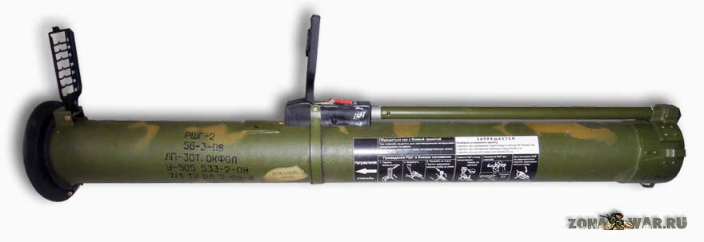
Реактивная штурмовая граната РШГ-2
Тактико технические характеристики РШГ-2

Тип боевой части...........................................термобарическая
Калибр боевой части, мм.................................................72,5
Масса гранатомета, кг.......................................................3,8
Длина, мм..........................................................................770
Дальность прицельной стрельбы, м................................350
Время перевода в боевое положение, с..........................до 5
Толщина пробиваемой брони, мм..................................10-15

В конце 1990-х на основе гранатомета РПГ-26 в ГНПП «Базальт» был создан и в 2003 г принят на вооружение одноразовый гранатомет РШГ-2 (РШГ — Реактивная Штурмовая Граната) с термобарической боевой частью многофакторного (фугасного, осколочного и зажигательного) действия. Ведущими конструкторами гранатомета были Токарев B. C., Рогозин И. Е.
Новая боевая часть обеспечивает эффективное поражение легкобронированной и небронированной техники, огневых средств и живых целей, находящихся открыто или в различных защитных сооружениях. Она также позволяет поражать живые цели в помещениях объемом до 200 м?, в окопах и бункерах при подрыве гранаты на удалении 0,5-1,0 м от окопа или амбразуры.
Новый гранатомет унифицирован с РПГ-26 по пусковому устройству, что упрощает его освоение военнослужащими. Прицельное приспособление РШГ-2 имеет незначительные отличия от РПГ-26 и обеспечивает прицельную стрельбу до 350 м. Взрыватель обеспечивает безотказное действие при любых углах встречи гранаты с преградой.
Новый гранатомет наиболее эффективен при ведении боевых действий в населенных пунктах, в горах и в укрепленных районах.

Реактивный пехотный огнемет "Шмель" (РПО-А)
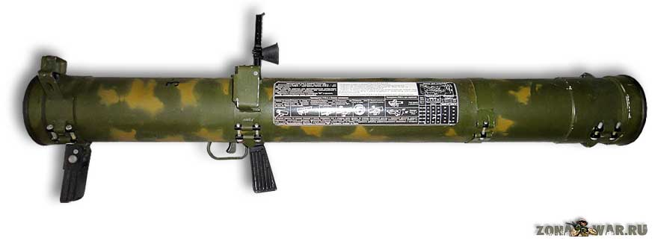
Реактивный пехотный огнемет "Шмель" (РПО-А)

Тактико технические характеристики РПО-А

Калибр, мм..........................................................................93
Масса, кг..............................................................................12
Длина, мм..........................................................................920
Дальность стрельбы, м
максимальная..................................................................1000
прицельная.......................................................................600
минимальная.......................................................................20

С 1980-х одной из разновидностей ручного безоткатного оружия (по сути одноразовых многоцелевых гранатометов) стали реактивные огнеметы. Свое название они получили в наследство от струйных огнеметов, применявшихся в годы первой и второй мировых воин. Как известно, этот вид носимого оружия, в связи с малой дальностью метания огнесмеси и ее значительными потерями на траектории, практически прекратил свое существование.
Создание в 1980-х новых взрывчатых веществ, обладающих значительным фугасным и термическим действием, позволило создать ручное безоткатное оружие с боеприпасом многофакторного поражающего действия. Первым образцом такого оружия в СССР стал реактивный пехотный огнемет РПО «Рысь». Впоследствии ему на смену в Конструкторском бюро приборостроения (КБГЪ г. Тула) был разработан одноразовый огнемет РПО «Шмель».
Огнемет «Шмель» используется для повышения боевых возможностей подразделений сухопутных войск. Он предназначен для поражения живых целей и огневых средств, находящихся в различных защитных сооружениях, разрушения фортификационных сооружений, поражения транспортных средств и легкобронированной техники, а также создания очагов пожаров и зон задымления. Огнемет исполняется с тремя вариантами боевых частей: РПО-А — термобарическая, РПО-3 — зажигательная и РПО-Д — дымовая. «Шмель» обладает высокими боевыми свойствами, прост по конструкции и надежен в эксплуатации.
В одноразовом пусковом устройстве (оно же выполняет роль герметичного контейнера при хранении и транспортировке) размещена капсула боевая часть соответствующего снаряжения и пороховой двигатель. Пусковое устройство выполнено из стеклопластика. На нем закреплен стреляющий механизм с предохранителем и механическое прицельное приспособление, состоящее из мушки и откидного регулируемого по дальности диоптрийного прицела. Возможно комплектование огнемета оптическим прицелом. В носимый комплект РПО входят два снаряженных пусковых устройства, соединенных во вьюк для переноски за спиной, общей массой 24 кг.
После вылета из пускового устройства — боевая часть летит по инерции. Стабилизация полета боевой части обеспечивается лопастями стабилизатора. Оригинальная схема выстрела обеспечивает минимальный разброс начальных скоростей и высокую точность стрельбы. Это обеспечивает высокую вероятность попадания в цель типа БМП на дальности 400 м. Поражающее действие боевой части сравнимо с артиллерийским осколочно-фугасным снарядом калибра до 152 мм. Стрельба из огнемета производится с плеча. Возможно применение огнемета из помещений объемом более 60 м3 при наличии преград позади оружия.
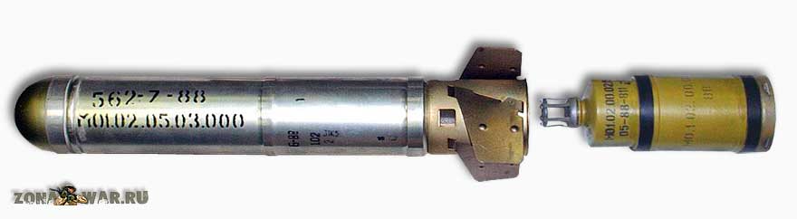
Боевая часть реактивного пехотного огнемета "Шмель" (РПО-А)

Реактивный пехотный огнемет «Шмель-М» РПО ПДМ-А

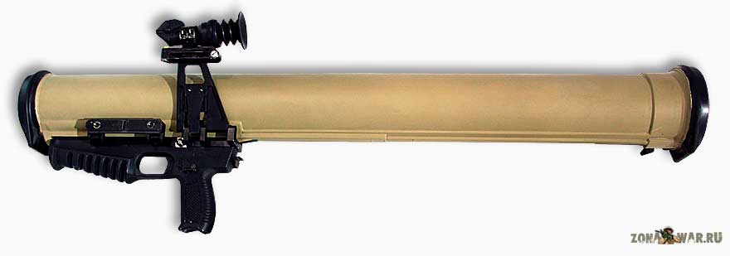
Реактивный пехотный огнемет «Шмель-М» ПДМ-А

Тактико технические характеристики ПДМ-А

Калибр, мм..........................................................................90
Масса, кг.............................................................................8,8
Длина, мм..........................................................................940
Дальность стрельбы, м
максимальная..................................................................1700
прицельная.......................................................................800

Реактивный пехотный огнемет «Шмель-М» был разработан в Конструкторском бюро приборостроения (КБП, г. Тула) в середине 2010-х на смену огнемету «Шмель». Он пред-ставляет собой глубокую модернизацию РПО-А. в ходе которой было обе» спечено значительное повышение дальности стрельбы и мощности бое-припаса. Дальность максимальной стрельбы возросла с 1000 м до 1700 м, а прицельной — с 600 м до 800 м. Мощность боевой части нового огнемета эквивалентна 5-6 кг тротила, что сравнимо по фугасному действию со 152-155-мм артиллерийским снарядом. При этом масса огнемета в боевом положении снизилась с 12 кг до 8,8 кг. Огнемет получил наименование РПО ПДМ-А «Шмель-М» (ПДУ — Повышенной Дальности и Мощности).
«Шмель-М», как и огнемет «Шмель», относится к классу тяжелых многоцелевых ручных безоткатных образцов оружия типа, гранатомет. Он предназначен для повышения боевых возможностей и тактической самостоятельности подразделений сухопутных войск. «Шмель-М» обеспечивает эффективное поражение живых целей и огневых средств, находящихся в различных защитных сооружениях, разрушения фортификационных сооружений, поражения транспортных средств и легкобронированной техники.
В отличие от предшественника в РПО ПДМ-А реактивный двигатель неразрывно соединен с боевой частью. Пусковое устройство огнемета — гладкоствольная труба из стеклопластика, также является контейнером для хранения боеприпаса. Окончательное снаряжение огнемета производится на заводе изготовителе и поставляется в войска в готовом к применению виде. Перед стрельбой к контейнеру присоединяется спусковой механизм с оптическим прицелом. Два снаряженных контейнера и один спусковой механизм с оптическим прицелом соединяются во вьюк общей массой 19 кг для переноски одним человеком.
Огнемет «Шмель» обладает высокими боевыми свойствами, прост по конструкции и надежен в эксплуатации.
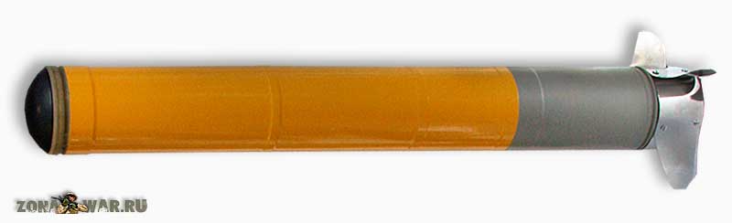
Боевая часть реактивного пехотного огнемета «Шмель-М» ПДМ-А

